出于对安全性、稳定性的考虑，同时模拟真实生产环境，通过查阅oracle官方安装指导文档，结合网络上的资源进行了linux系统上的oracle安装配置。如下图：

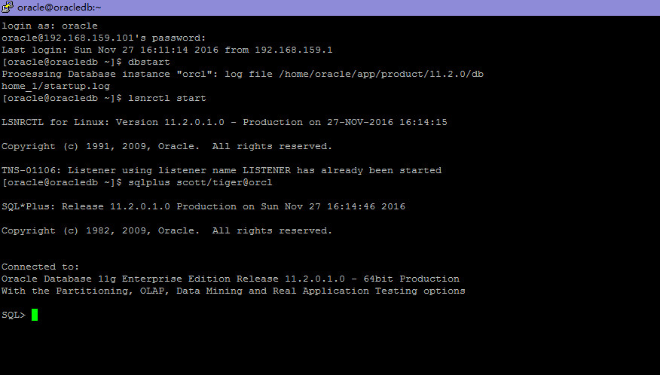

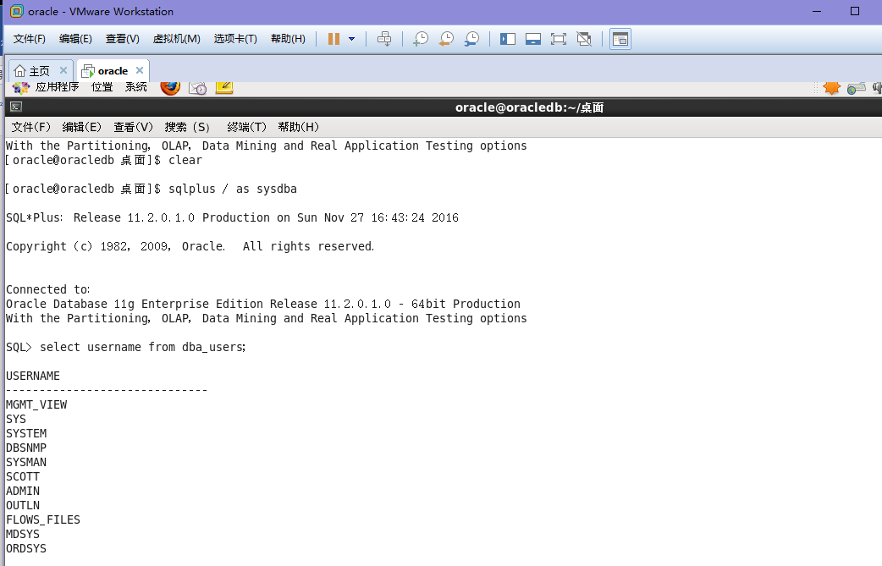

在安装过程中，依赖包的安装最为重要，也最为考验耐心与细心。有一些依赖包yum镜像源中并没有，需要自己手动下载rpm导入。测试sql时，由于虚拟机所限，性能较宿主机直接执行反而更慢，在物理机上安装系统时也遇到了网卡驱动的阻碍，最终放弃了使用linux系统。但安装过程中对于linux的文件系统结构有了更清楚的认识，学会了oracle Server的安装部署，也算有所收获。

参考文档与资源：

CentOS安装Oracle 11g R2：<http://blog.csdn.net/cafardhaibin/article/details/25071249>

<http://www.linuxidc.com/Linux/2013-12/94311p6.htm>

<http://blog.itpub.net/29742691/viewspace-1214803/>

install Oracle 11G on Oracle Enterprise Linux 7

<http://wenku.baidu.com/link?url=tii-HFHHQhzY9kDUZdSAhNhkL9O_39zglZBzWclVKLvpG9RmRME0gWZpqDhgv_RsgJqu-lZkb-iYTnWpg1EjU88GpDL7ZZXj3NUe_jzaUzO>

Oracle®Database Installation Guide 11g Release 2 (11.2) for Linux E47689-10 <http://docs.oracle.com/cd/E11882_01/install.112/e47689/toc.htm>